Департамент образования и молодежной политики
Ханты-Мансийского автономного округа – Югры
Бюджетное учреждение профессионального образования
«Междуреченский агропромышленный колледж»

Составитель: О.В. Королева

Методическое пособие по проведению конкурса
«Бухгалтерская мастерская»

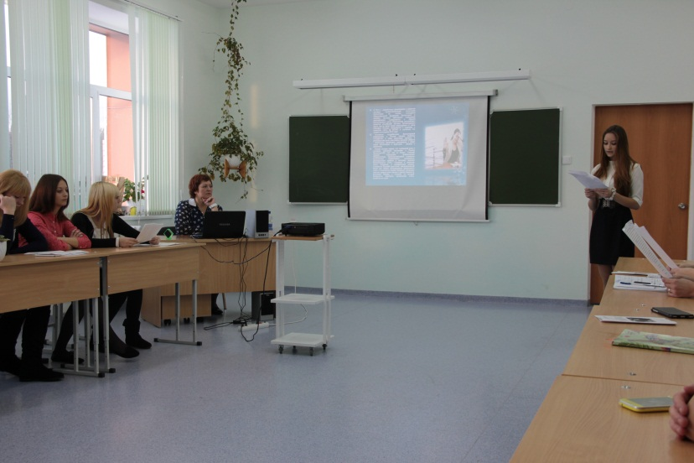

2015 год
Рецензент: Т.Н. Дружинина, методист БУ «Междуреченский агропромышленный колледж», почетный работник общего образования

Рассмотрено и рекомендовано к изданию на заседании методического Совета колледжа (Протокол № 4 «22» декабря 2015 года)

Составитель: О.В. Королева

Методическое пособие по проведению конкурса «Бухгалтерская мастерская» (составитель: Королева Ольга Владимировна);

Методическое пособие предназначено для помощи в проведении конкурса «Лучший по профессии» в номинации «Экономист-бухгалтер» в профессиональных образовательных организациях.

© Бюджетное учреждение профессионального образования
«Междуреченский агропромышленный колледж», 2015

Оглавление

Сценарий проведения конкурса творческих работ «Бухгалтерская мастерская» 4
Приложения 6

Сценарий проведения конкурса творческих работ «Бухгалтерская мастерская»

- Вступительное слово
Мы с днем бухгалтера спешим
Сегодня вас поздравить дружно
И пожелать вам от души
Всего, что в жизни так нам нужно, –
Любви, здоровья и тепла,
Удачи, мудрости и силы,
Чтоб жизнь счастливою была,
Работа – радость приносила!
Мы рады вас поздравить с Днем бухгалтера и приветствовать на конкурсе творческих работ «Бухгалтерская мастерская» среди студентов образовательного учреждения профессионального образования по специальности «Экономика и бухгалтерский учет (по отраслям)».
Представляем членов жюри нашего конкурса.
Бухгалтер - профессия, которая требуется всегда. Пока существует государство, а с ним налоговая система и финансовая отчетность, останется спрос на профессию бухгалтера. В течение последних 5 - 7 лет спрос на бухгалтерских работников достаточно устойчив. Меняется его характер, объем, требования к специалистам, но спрос остается.
Я надеюсь, вы сегодня убедитесь, что бухучёт и все экономические дисциплины - это не «сухие» науки и что изучать их очень увлекательно. (Заставка)
Ведущий: Я предлагаю членам жюри из заявок выбрать первого защищающегося конкурсанта. Выступление 1, 2 и 3 участника конкурса.
- Интеллектуальная игра «Угадай термин».
Ведущий: А сейчас, для того что бы немного отдохнуть, я предлагаю вам сыграть в игру «Угадай термин».
Бухгалтерия (Ее называют универсальным языком бизнеса. Универсальность этого языка означает, что с его помощью можно одинаково легко описать события хозяйственной жизни любого предприятия или организации, чем бы они ни занимались, а также сравнивать предприятия совершенно разных сфер деятельности.
Сальдо (Это слово в переводе с итальянского означает расчет, остаток. Синоним этого слова – русское слово остаток.
Бухгалтерский баланс (Это словосочетание показывает состояние имущества и обязательств организации на выбранный момент времени. В комплекте бухгалтерской отчетности это составляется на момент окончания отчетного периода Выступление 4, 5 участника конкурса.
- Подведение итогов, работа жюри.
Ведущий. Все участники конкурса презентовали свои эссе и теперь я предлагаю членам жюри определить сильнейшего.
- Миниатюра «Один день из жизни бухгалтера».
- Поздравление и награждение.
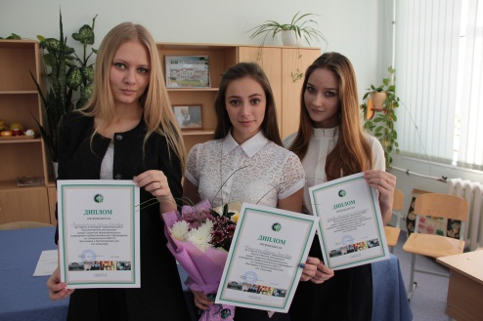
Бухгалтера! Ваш труд неоценим!
Вы так серьезны, вдумчивы и строги.
И правят вами господа незримые:
Инструкции, отчеты и налоги.
Им – день ваш, напряженный до предела,
Им – ваши души, ваше вдохновенье.
И никакое не освоишь дело
Без опыта и вашего терпения.
Так поднимите головы в свой день
От пыльных обступающих бумаг.
Усталости с лица сотрите тень –
Пусть бьет для вас фонтан житейских благ!

Приложение 1

Бланк оценивания творческого задания конкурса
«Бухгалтерская мастерская»

Критерии оценки

ФИО
участника
соответствие тематике конкурса и заявленной теме
наличие иллюстративного материала
полнота представления информации

визуальное удобство восприятия информации (шрифт, цвет, графика в едином стиле)
оригинальность оформления и презентации работы
креативный подход к созданию работы

Приложение 2

Заявка
на участие в Конкурсе творческих работ
«Бухгалтерская мастерская»

Название образовательного учреждения (полностью)
ФИО участника (полностью)
ФИО преподавателя, руководителя или консультанта участника конкурса (полностью), должность
Название работы
Контактный телефон, e-mаil

«____» ______________ 201_ г.

Приложение 3
Требования к оформлению эссе:

Параметры страницы:
- формат – А4;
- поля (верхнее – 20мм, нижнее – 20 мм, правое – 10 мм, левое – 30 мм);
- обязательна автоматическая нумерация страниц, начиная с 1внизу по середине.

Оформление текста:
- текст должен делиться на абзацы;
- межстрочный интервал – 1,5;
- абзацный отступ (отступ первой строки) – 1,25;
- основной текст должен быть выровнен по ширине, заголовки - с абзацного отступа;
- гарнитура шрифта «Таймс» - Timеs New Roman;
- размер шрифта – для основного текста 14 пт., для таблиц – 12 пт.
- объем материала – не более 3-х страниц.
Приложение 4
ПРОГРАММА
проведения конкурса творческих работ «Бухгалтерская мастерская»

08.00 – тренинг «Финансовый план», представитель Фонда поддержки предпринимательства Югры (Советский район), каб. № 125.
10.00 – открытие конкурса творческих работ (вступительное слово, приветствие участников).
  - – выступление участников (регламент выступления – 10 мин.):
– «Современный бухучет – какой он?»;
– «Бухучет будущего»;
– «Перспективы развития бухучета»;
10.45 – интеллектуальная игра «Угадай термин».
11.00 – выступление участников (регламент выступления – 10 мин.):
– «Бухгалтер – перспективная профессия!»;
– «У хорошего бухгалтера может не сойтись только ...».
11.30 – Театральная миниатюра «Один день из жизни бухгалтера» (работа жюри конкурса, подсчет голосов).
11.45 – Поздравление победителей, награждение участников конкурса.

ДЛЯ ЗАМЕТОК:

